九年级物理测试题
一、选择题(3×10=30分)
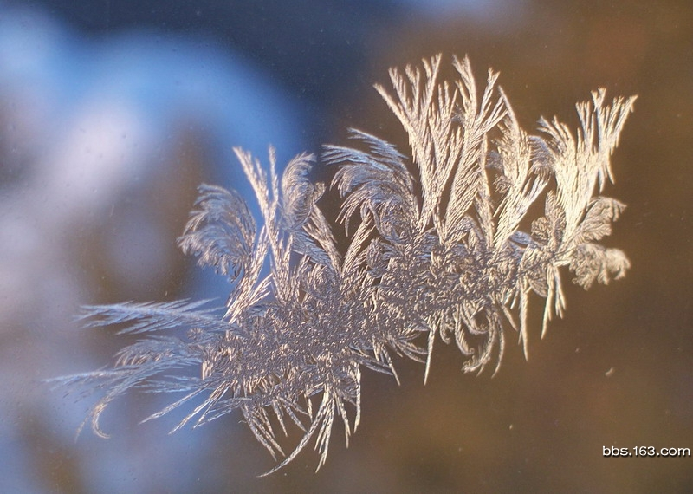
1、下列图片所反映的不是凝华现象的是（ ）
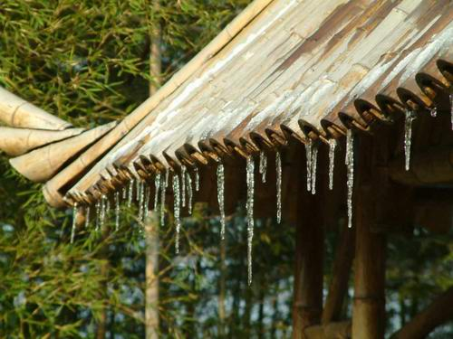
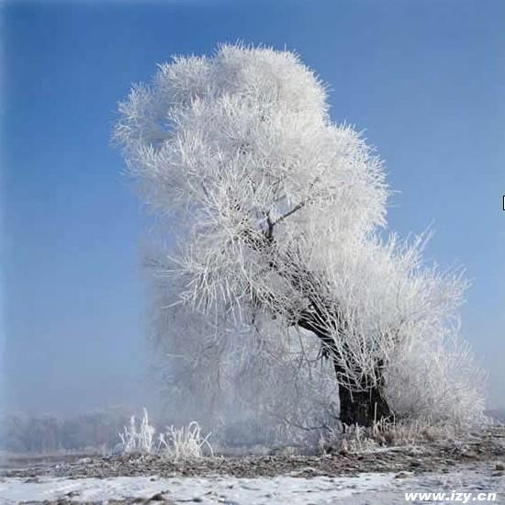
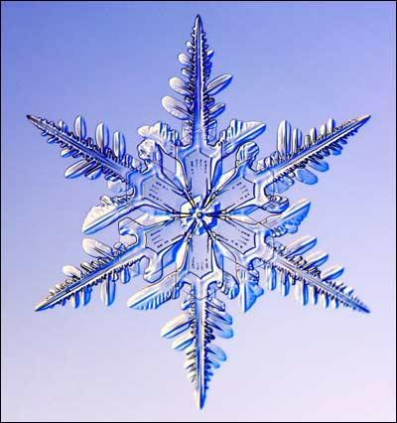

A 窗花 B 冰凌 C 雾凇 D 雪花
2、有一物体，重力为0.5N，把它浸没在盛有水的烧杯中，溢出水的重力为0.3N，则物体受到的浮力（ ）
A 一定为0.5N B 可能为0.4 N C 一定为0.3N D 可能为0.2 N
3、冬天，寒风吹到野外的电线上，发出呜呜的声音，但夏天却听不到，其原因是（ ）
A 冬天电线遇冷收缩而绷紧，风吹时电线振动频率高；夏天电线松，风吹时电线振动频率低
B 冬天风大，电线振幅大，响度大；夏天风小，电线振幅小，响度小
C 冬天风吹电线引起振动发声；夏天电线不振动，不发声
D 冬天风吹电线振动发声；夏天是由于人们的错觉，如果仔细听也能听到
4、随着科技的发展，现代好多照相机的镜头焦距是可变的。也就是当物距发生变化时，实际胶片的位置不变，但可以通过调节焦距来达到调节像距的目的，同样可以获得清晰的像，如果被照物体靠近镜头时，则镜头焦距（ ）
A 变大 B 变小 C 先变小后变大 D 先变大后变小
5、小刚打乒乓球时不小心把球踩瘪了，但没有破裂，对于球内气体，没有发生变化的是（ ）
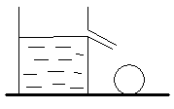
A 质量 B 密度 C 压强 D 体积
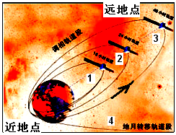
6、如图，水平桌面上有一装满水的溢水杯和一个小球，此时水对杯底的压强为P₁，杯队桌面的压强为P₂，若将小球缓慢的放入溢水杯中，则小球放入后（ ）
图1
A P₁减小，P₂可能增大 B P₁减小，P₂一定不变
C P₁不变，P₂可能增大 D P₁不变，P₂一定不变
7、2007年10月24日，我国将携带“嫦娥一号”探月卫星的长征3号甲运载火箭在西昌卫星发射中心成功发射。如图1所示，嫦娥卫星经过4次成功变轨后顺利飞向月球。若某一时间，当卫星在第三个轨道上由近地点向远地点减速飞行过程中，下列关于卫星机械能说法正确的是（ ）
A．动能增大，势能减小 B．动能减小，势能增大 A O B
铜
铝
C．动能增大，势能增大 D．动能减小，势能减小
8、在轻质杠杆的两端A、B各挂有体积相同的铜块和铝块。支点O在如图
所示的位置时杠杆在水平位置保持水平。在下列情况下杠杆仍能在平位置
保持平衡的是（ ）
A．在铜块和铝块上各加一块质量相等的物体 B．将铜块和铝块上各切除体积相同的一小部分
C．将铜块和铝块同时向指点移动一段相同的距离 D．将铜块和铝块同时浸没在水中
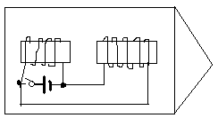
9、小强同学在学完电磁学后想利用磁极间的相互作用发明一种能在水中自动行驶的小船，如图所示，请你对他的发明作出评价，当开关闭合时（ ）
A 小船能行驶，因为通电后两磁极相互吸引提供动力
B 小船不能行驶，但如果改装成两磁极相互排斥则可以行驶
C 小船不能行驶，因为小船作为一个整体，它所受的合力为零
D 只要电磁铁的磁性足够强，小船就能够行驶
10、如图所示：有1、2、3三个均匀的实心物体，长度相同，漂 1 3
浮在同一液面上，则三物体的密度关系是：（ 2
A ρ₁＞ρ₂＞ρ₃ B ρ₂＞ρ₃＞ρ₁
C ρ₃＞ρ₂＞ρ₁ D ρ₁＞ρ₃＞ρ_{2≤}
题号 | 1 | 2 | 3 | 4 | 5 | 6 | 7 | 8 | 9 | 10
答案

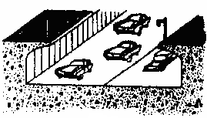
二、填空题(每空1分，共16分)
11、如图是一种凹下道路的设计，它能起到控制行驶汽车产生的噪声对环境影响的作用。这种设计是采用了________________减弱噪声。
12、长颈鹿是世界上个子最高的动物。个子高了，血压也要高，所以长颈鹿又是世界上血压最高的动物。雌长颈鹿平均高约4.3m，血液密度约1. 05×10³kg/m³,当长颈鹿的心脏收缩把血液压到比心脏高3. 4m的脑子里去时，压强至少是__________。
13、如图所示：不计机械自重和机械间的摩擦，当弹簧测力计甲的示数为30N时，恰好平衡，则拉力F＝ N，弹簧测力计乙的示数为 N
S₁
S₂
R
a
b
R
电源
F

甲 乙
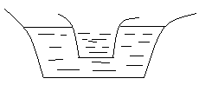
14、某加热装置的工作原理如图所示，两电阻丝的阻值相等。电源电压不变，它有高温、中温和低温三种工作状态。当开关S₁接b，S₂断开时，它处于 状态，此时电路功率为P₁；当开关S₁接b，S₂闭合时，电路功率为P₂；当开关S₁接a，S₂闭合时，电路功率为P₃，则P₁∶P₂∶P₃＝ 。
15、周六晚上，小红一家人去吃一种叫“鸳鸯锅”的火锅，回来后，小红设计了如图所示的“鸳鸯锅”原理图。但当物理老师的爸爸看后却说她的设计存在缺陷。聪明的你能否指出：_______________________________。
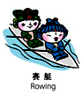
16、北京奥运会的比赛项目共有赛艇、田径、乒乓球、篮球、足球等28个大项 302个小项。其中本届奥运会的赛艇比赛在北京市顺义区潮白河畔的顺义奥林匹克水上公园进行。如图贝贝和妮妮正背向终点，奋力划浆，努力争取好的名次。贝贝说：“岸上的观众怎么都向前跑了？”妮妮说：“咱们两个可没动哟。”而岸上的观众却说：“贝贝和妮妮肯定是冠军，你看他们划的多快呀！”请你针对上述情景，提出两个与物理知识有关的问题并回答。
问题1：__________________________；解答1：___________________________。
问题2：__________________________；解答2：___________________________。
17、自然界许多动物为了适应生存环境，进化出了符合一定物理规律的身体部位，使得它们能更好的生存；泥鳅的体表有一层滑粘的液体，这是为了 ；啄木鸟的嘴很尖， 这是为了 ；壁虎的脚掌有很多吸盘，可以吸在墙壁不掉下来，这利用了
的作用；鱼类靠肚子内鱼鳔的调节作用来改变自身的 ，实现浮沉。
18、星期天小星帮妈妈包混沌，拌馅时闻到阵阵香味，这是 现象，使用圆柱形的擀面杖是为了 ，
三、作图题和实验(3+3+5+5＝16分)
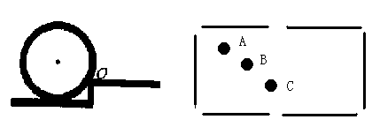
19．如图所示，工人师傅想把一个重800N的油桶滚上一个台阶，他沿最省力的方向推动油桶。在图中画出这个力F和它的力臂L（支点O已在图中给出）。

20、在桌球比赛中，常常会出现母球被障碍球阻挡，而不能直接击中目标球的情况（A是母球，B是障碍球，C是目标球）。请你利用平面镜成像和光反射的物理知识，让母球借助球桌边缘（相当于镜面）反弹，躲开障碍球，击中目标球。在图中作出母球的运动轨迹及必要的作图痕迹。（作出一种情况即可）
21 、古诗中有“大漠孤烟直，长河落日圆”的壮美诗句，诗人观察到的落 甲
日并非太阳的实际位置，而是光线经过不均匀大气时发生了 而成
的像，太阳在图中的实际位置是 （填“甲”或“乙”）。当大漠上的
余光散尽，不一会由于 现象而出现积雪，第二天早晨白雪又不见 乙
了，地面也无湿痕，这是 现象造成的。并完成光路图 。 地球
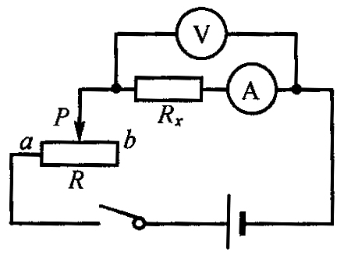
22、小明家新买了一条电热毯，他想用电流表和电压表测量电热毯的电阻值，于是他设计了如图所示的电路。其中电源两端的电压为6Ｖ， R_{x}为电热毯的电阻值，滑动变阻器的最大阻值为20Ω。但实验过程中，小明发现，不论怎样调整滑动变阻器触头P的位置，电压表的示数几乎不发生变化，且查得电路各处均连接无误。
（1）请你分析一下产生这一现象的原因是 _______________；
（2）若不更换实验器材，应怎样连接电路，才能在触头P滑动过程中，使电热毯两端的电压值变化范围为0～6V？请在方框内画出电路图。

（3）请根据（2）中设计的电路将下列实物图连接完整。
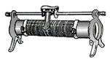


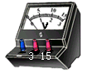
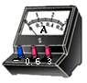
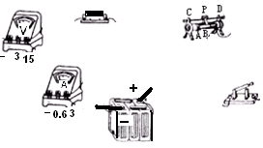

四．体验与探究（10分）
23、如图甲所示：两磁铁相互排斥；如图乙所示：人用力推墙，人向后退；
20

10

甲 乙 丙
（1）请你列举一个类似的事例：
（2）这些事例涉及共同的物理知识是：
（3）小明玩磁铁时发现，磁铁有时能吸住铁钉，有时不能吸住铁钉；有的时候吸引大，有的时候吸引小。他思考“磁铁对铁类物质的吸引力的大小与什么因素有关”的问题，并提出猜想一：
磁铁对铁类物质的吸引力的大小与它们的距离有关。请你另提出一个猜想二：磁铁对铁类物质的吸引力的大小与 有关。
（4）小明为验证猜想一，设计了下面的实验：
A.如图丙所示：组装实验装置，木块上均匀倒置5个图钉；
B.使磁铁下边缘与刻度尺“20cm”刻度线对齐，记录吸引图钉的数目N₁；
C.换个磁性强一点的磁铁，使磁铁下边缘与刻度尺“10cm”刻度线对齐记录吸引图钉的数目N₂；
D.要准确测出吸引力的大小，请完成测出吸引力大小的方案：

（5）请你对小明的方案作出评估：
五、计算题(4+4+5=13分)
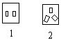
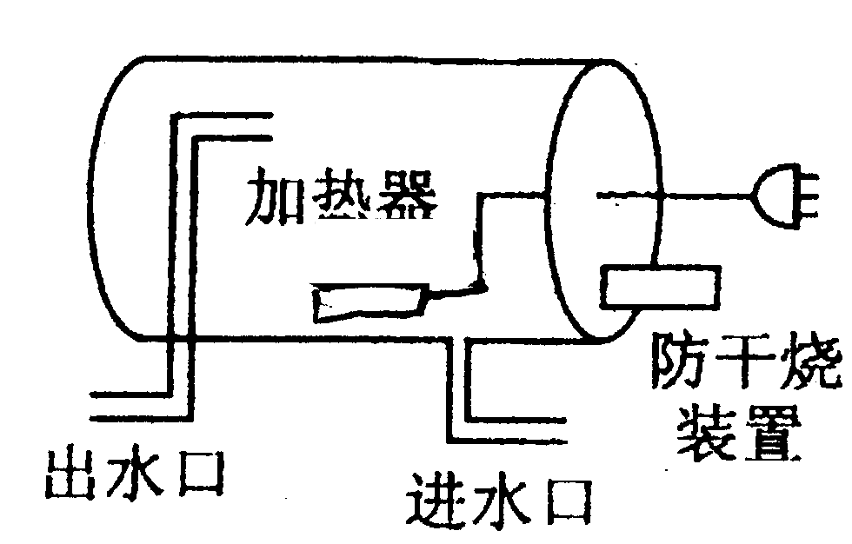
24、电热器是现在家庭中常用的家用电器。小明家新买了一台热水器，热水器上有这样的铭牌，同时他们还在说明书上找到了该电热水器的结构示意图。
额定电压 | 额定功率 | 频率 | 净重 | 防触电保护 | 容积
220V | 2000W | 50Hz | 22kg | I级 | 20L
小明准备同爸爸一起安装热水器。请你回答下列问题：
⑴他们应当选用图中的__ _号插座为热水器插座，因为这种插座____________。
⑵电热水器中装满水时，电阻丝产生的热量只有80%被水吸收，那么将热水器中的水从20℃加热到80℃需要通电多长时间？

25、“五一”期间，光明中学的同学们乘坐新型游艇游玩，他们乘坐的游艇满载时排开水的体积是3m³，游艇及艇上的工作人员总重为1.7×10⁴N，假设每位同学的质量都是60kg，（g取10N/kg）求：（1）游艇满载时所受的浮力是多少？（2）为保证安全，这条游艇最多可承载学生多少人？

26、有一弹簧测力计挂着一实心圆柱体，当其逐渐浸入装满水的柱形烧杯的过程中，观察记录弹簧测力计的示数变化如下表所示，试根据表中所给条件求：(g＝10N/kg)
圆柱体浸入的高度 / cm | 0 | 0.6 | 1.2 | 1.8 | 2.4 | 3.0 | 3.6 | 4.2 | 4.8 | 6.0
测力计示数 / N | 2 | 1.85 | 1.625 | 1.55 | 1.4 | 1.4 | 1.4 | 1.4 | 1.4 | 0
（1）圆柱体的质量 （2）圆柱体的密度 （3）未放入圆柱体前水对烧杯底的压

参考答
一、选择题
题号 | 1 | 2 | 3 | 4 | 5 | 6 | 7 | 8 | 9 | 10
选项 | B | B | A | B | A | C | B | B | C | B
二、填空题
11、在传播过程中（或用反射声音的方法）， 12、35700Pa ， 13、 15 45 ， 14、低温 1：2：4 15、小锅内的水不能沸腾 16、问题1：贝贝认为岸上的观众都向前跑，是以什么作为参照物的？
简答1：赛艇（或妮妮）
问题2：妮妮选什么作为参照物时可以认为他们两个都没有动？
简答2：赛艇（或贝贝）
问题3：岸上的观众以什么为参照物时认为贝贝和妮妮是运动的？
简答3：河岸
问题4：他们用力划桨，赛艇就会快速运动，说明了什么物理道理？
解答4：力可以改变物体的运动状态。
17、减小摩擦 增大压强 大气压 体积 18、分子扩散 增大压强

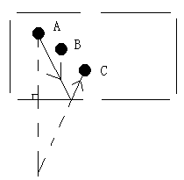
三、作图题
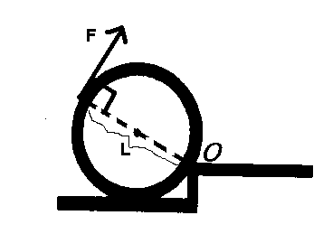
19、 20、

21、折射 乙 凝华 升华

实验题
22、（1）电热毯的电阻远远大于滑动变阻器的电阻（2）（3）如下图所示
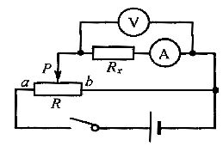

四、
(1)同种电荷互相排斥 （2）物体间力的作用是相互的
（3）磁铁磁性的强弱（或磁体的大小）
（4）将图钉换成细铁屑，用天平称出被吸引的细铁屑的质量，在算出其重力
（5）实验中没有控制磁铁的词性强弱不变
五、计算题
24、（1）2 有接地线
（2）m=ρv=1.0×10³kg/m3×20×10⁻³ m3=20kg
Q吸=cmΔt=4.2×10³J/(kg.℃) ×20kg×(80℃－20℃)=5.04×10⁶ J
W= Q吸/80%=6.3×10⁶ J
t=W/P=6.3×10⁶ J/2000W=3150s
25．（1）F_{浮}=G_{排}=ρ_{水}gV_{排}=1.0×10³kg/m³×10N/kg×3m³=3×10⁴N
（2）由F_{浮}=G1＋G2得
G2=F_{浮}－G1=3×10⁴N－1.7×10⁴N=1.3×10⁴N
N= G2/ G学生=1.3×10⁴N/（60kg×10N/kg）≈21.7
所以，为保证安全，最多能承载21位学生。

26、（1）0.2kg (2)3.3g/cm³ (3)600Pa

